**[CURRICULUM VITAE](http://www.google.com/aclk?sa=l&ai=CdLjiVKv3TZvLB8Gi0AG1o7m0A7yg5TOg8_GKDfbX8AUQASDkh7EaKAZQ-Pzp3QVgjeDPAqABw76P_wPIAQGqBBtP0Gqqb_7GNdlO1CJ5CfQW0diVL_2T-wckmOI&num=1&sig=AGiWqty25evul6LMxws-4r9Qf5Rgww6naA&adurl=http://www.knowledgestorm.com/search/keyword/Curriculum%2520Vitae%2520Database/GAWLOW/Curriculum%2520Vitae%2520Database/secname,ad/ad1,i/ad2,i/ad3,i,s,4/ad5,i/ad6,i,s,4)**

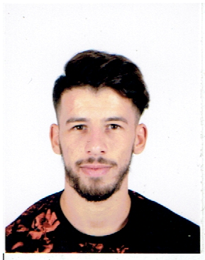

**Nom :** HATTOU

**Prénom :**  Hamza

**Date de naissance :** 02/09/1997

**Lieu de naissance**: Mostaganem

**Adresse**: Rue 28 N° 225 Tidjditt Mostaganem

**Nationalité :** Algérienne

**Tél. Portable** : 0791.77.63.58

**Situation** **familiale** : Célibataire

**Etudes et diplômes :**

* Bac : Math technique 2015
* Licence : Génie mécanique énergétique 2017/2018
* Master 2 en génie mécanique énergétique 2019/2020
* permis de conduire catégorie « B »

**Expériences professionnelles :**

* stage de tourner au CFPA Mostaganem 2017/2018
* stage : Sonatrach Complexe GP2Z 2019/2020

**Langues**

**Arabe :** (écrit et parler) très bien .

**Français** **:** (écrit et parler) bien .

**Anglais :** (écrit et parler) bien .

**Autres :**

* Motivé, Dynamique, bonne santé, persistante, ayant le sens de la

Responsabilité et le goute de travail.